新 书 推 荐
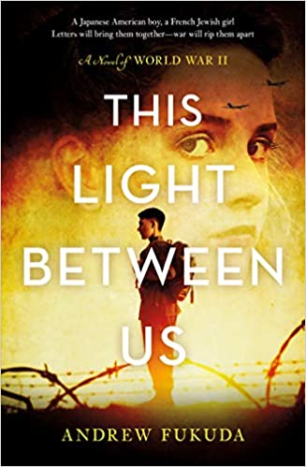
中文书名：《我们之间的光》
英文书名：THIS LIGHT BETWEEN US
作 者：Andrew Fukuda
出 版 社：Tor Teen
代理公司：Inkwell /ANA/ Cindy Zhang
页 数：384页
出版时间：2020年1月
代理地区：中国大陆、台湾
审读资料：电子稿
类 型：历史小说

内容简介：

对于《奥斯威辛图书馆员》（The Librarian Of Auschwitz）的读者来说，《我们之间的光》（This Light Between Us）是一部同样能强烈激发情感的小说，它也讲述了一个二战时期的故事，一对最不可思议的笔友——毫不起眼的日裔美国男孩和法国犹太女孩——在战争时期为了维持希望而进行的了不起的战斗。

“我还记得我到曼赞纳（Manzanar）国家公园，站在狂风肆虐的平原上，想象曾被拘禁在那里的十万人的样子。我记得我那时非常想写一个有关他们的故事，我希望我现在写的这个故事能够传达我的想法。”----安德鲁·福田（Andrew Fukuda）

1935年，来自华盛顿班布里奇岛的十岁的亚历克斯·桢（Alex Maki）被迫与法国巴黎的查理·莱维（Charlie Lévy）成为笔友，他对此十分不开心，因为它的笔友是个女孩，而他原本以为她是个男孩。尽管亚历克斯很不情愿，他们的信件继续飞越大西洋，传递着他们两人共同的希望和友谊的梦想。直到日本偷袭珍珠港和纳粹对犹太人的迫害，迫使他们面对人性中最黑暗的一面。

从曼赞纳平原上的集中营废墟，到奥斯维辛集中营的恐怖和欧洲战场的毁灭，他们唯一能保留的只有信件里的回忆。但什么也驱散不了他们之间的希望之光。

作者简介：

安德鲁·福田（Andrew Fukuda）出生于曼哈顿，并在香港长大。他在康奈尔大学（Cornell University）获得了历史学学士学位，在成为一名全职作家之前，曾作为刑事检察官工作了七年。他在曼哈顿唐人街的青少年移民社区做志愿者的经历，促使他完成了他的的处女作《过界》（Crossing）的创作，这部小说入选美国文学协会的“编辑之选”书单、十佳处女作小说书单和十佳犯罪小说书单。他创作的青春小说《狩猎》（THE HUNT）系列在全球十三个国家出版发行。

媒体评价：

“福田【《陷阱》（The Trap），出版于2013年】在这部小说中，巧妙地表现了艾利克斯内心的混乱，详细地描绘了他内心中的争斗……这是一个迷人的故事。”
----《科克斯书评》（Kirkus Reviews）

“这部小说把战争期间和被占领的巴黎的真实生活细节和艾利克斯在绝望中对查理的想象融为一体，作者使我们在害羞的艾利克斯身上看到了一个十分真实的人物形象，并且让我们重新认识了我们以为我们已经了解了的历史篇章。”
----《出版者周刊》（Publishers Weekly）

谢谢您的阅读！
请将回馈信息发至：
张滢（Cindy Zhang）
安德鲁﹒纳伯格联合国际有限公司北京代表处
北京市海淀区中关村大街甲59号中国人民大学文化大厦1705室, 邮编：100872
电话：010-82504506
传真：010-82504200
Email: Cindy@nurnberg.com.cn
网址：www.nurnberg.com.cn
微博：http://weibo.com/nurnberg
豆瓣小站：http://site.douban.com/110577/
微信订阅号：ANABJ2002

